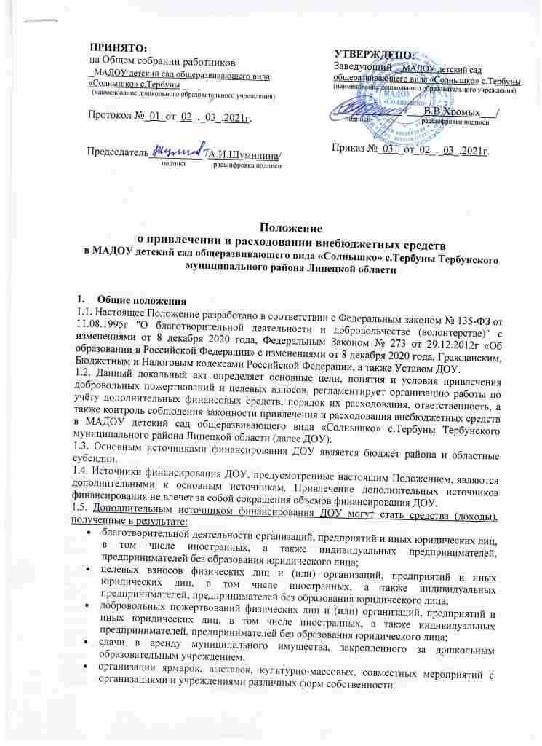
УТВЕРЖДЕНО:
Заведующий _ МАДОУ детский сад общеразвивающего вида «Солнышко» с.Тербуны
(наименование дошкольного образовательного учреждения)

_____________ /___В.В.Хромых___/
подпись расшифровка подписи

Приказ №_031_от_02_._03_.2021г.

ПРИНЯТО:
на Общем собрании работников
_МАДОУ детский сад общеразвивающего вида «Солнышко» с.Тербуны ____
(наименование дошкольного образовательного учреждения)

Протокол №_01_от_02_._03_.2021г.

Председатель__________ /А.И.Шумилина/
подпись расшифровка подписи

Положение
о привлечении и расходовании внебюджетных средств
в МАДОУ детский сад общеразвивающего вида «Солнышко» с.Тербуны Тербунского муниципального района Липецкой области

1. Общие положения
1.1. Настоящее Положение разработано в соответствии с Федеральным законом № 135-ФЗ от 11.08.1995г "О благотворительной деятельности и добровольчестве (волонтерстве)" с изменениями от 8 декабря 2020 года, Федеральным Законом № 273 от 29.12.2012г «Об образовании в Российской Федерации» с изменениями от 8 декабря 2020 года, Гражданским, Бюджетным и Налоговым кодексами Российской Федерации, а также Уставом ДОУ.
1.2. Данный локальный акт определяет основные цели, понятия и условия привлечения добровольных пожертвований и целевых взносов, регламентирует организацию работы по учёту дополнительных финансовых средств, порядок их расходования, ответственность, а также контроль соблюдения законности привлечения и расходования внебюджетных средств в МАДОУ детский сад общеразвивающего вида «Солнышко» с.Тербуны Тербунского муниципального района Липецкой области (далее ДОУ).
1.3. Основным источниками финансирования ДОУ является бюджет района и областные субсидии.
1.4. Источники финансирования ДОУ, предусмотренные настоящим Положением, являются дополнительными к основным источникам. Привлечение дополнительных источников финансирования не влечет за собой сокращения объемов финансирования ДОУ.
1.5. Дополнительным источником финансирования ДОУ могут стать средства (доходы), полученные в результате:
- благотворительной деятельности организаций, предприятий и иных юридических лиц, в том числе иностранных, а также индивидуальных предпринимателей, предпринимателей без образования юридического лица;
- целевых взносов физических лиц и (или) организаций, предприятий и иных юридических лиц, в том числе иностранных, а также индивидуальных предпринимателей, предпринимателей без образования юридического лица;
- добровольных пожертвований физических лиц и (или) организаций, предприятий и иных юридических лиц, в том числе иностранных, а также индивидуальных предпринимателей, предпринимателей без образования юридического лица;
- сдачи в аренду муниципального имущества, закрепленного за дошкольным образовательным учреждением;
- организации ярмарок, выставок, культурно-массовых, совместных мероприятий с организациями и учреждениями различных форм собственности.
1.6. Привлечение ДОУ внебюджетных средств является правом, а не обязанностью.
1.7. Основным принципом привлечения внебюджетных средств в ДОУ является добровольность их внесения физическими лицами, в том числе родителями (законными представителями) воспитанников и юридическими лицами.
1.8. Принуждение со стороны работников и родительской общественности ДОУ к внесению добровольных пожертвований (благотворительных средств) родителями (законными представителями) воспитанников не допускается.
1.9. Доходы, полученные от такой деятельности, и приобретенное за счет этих доходов имущество поступают в самостоятельное распоряжение ДОУ.

2. Цели положения
2.1. Настоящее Положение разработано с целью:
- правовой защиты участников образовательных отношений в ДОУ, осуществляющем привлечение дополнительных финансовых средств;
- создания дополнительных условий для развития ДОУ, в том числе совершенствования материально-технической базы, обеспечивающей воспитательно-образовательную деятельность, присмотр и уход за воспитанниками ДОУ;
- предупреждения незаконного сбора средств с родителей (законных представителей) воспитанников ДОУ.

3. Основные понятия, используемые в Положении
3.1. Законные представители - родители, усыновители, опекуны, попечители воспитанников ДОУ.
3.2. Коллегиальные органы управления в ДОУ - Общее собрание трудового коллектива, Педагогический совет, Совет родителей.
3.3. Целевые взносы - добровольная передача юридическими или физическими лицами денежных средств, которые должны быть использованы по объявленному (целевому) назначению.
3.4. Целевое назначение - безвозмездное пожертвование в общеполезных целях.
3.5. Добровольное пожертвование - добровольное дарение вещи (включая деньги, ценные бумаги) или прав, услуг в общеполезных целях. В контексте настоящего Положения общеполезная цель – развитие ДОУ.
3.6. Жертвователь - юридическое или физическое лицо, в том числе родители (законные представители) воспитанников, осуществляющее добровольное пожертвование.
3.7. Дополнительные финансовые средства - добровольные пожертвования, целевые взносы и другие, не запрещённые законодательством Российской Федерации поступления.
3.8. Одаряемый – ДОУ, принимающее целевые взносы, добровольные пожертвования от жертвователей на основании заключённого между сторонами договора о добровольных пожертвованиях.
3.9. Безвозмездная помощь (содействие) – выполняемые для ДОУ работы т оказываемые услуги в качестве помощи (содействия) на безвозмездной основе юридическими и физическими лицами.

4. Условия привлечения ДОУ целевых взносов
4.1. Привлечение целевых взносов может иметь своей целью приобретение необходимого ДОУ имущества, укрепление и развитие материально-технической базы, охрану жизни и здоровья, обеспечение безопасности воспитанников в период воспитательно-образовательной деятельности либо решение иных задач, не противоречащих уставной деятельности ДОУ и действующему законодательству Российской Федерации.
4.2. Решение о необходимости привлечения целевых взносов юридических и (или) физических лиц, законных представителей принимается Общим собранием трудового коллектива с утверждением цели их привлечения. Заведующий ДОУ представляет расчеты предполагаемых расходов и финансовых средств, необходимых для осуществления вышеуказанных целей. Данная информация доводится до сведения родителей (законных представителей) путем их оповещения на родительских собраниях, либо иным способом.
4.3. Размер целевого взноса юридическим и (или) физическим лицом, законным представителем воспитанника определяется самостоятельно.
4.4. Решение о внесении целевых взносов учреждению со стороны юридических лиц, а также иностранных лиц принимается ими самостоятельно, с указанием цели реализации средств, а также по предварительному письменному обращению ДОУ к указанным лицам.
4.5. Целевые взноса юридических и (или) физических лиц, родителей (законных представителей) воспитанников вносятся на внебюджетный лицевой счет ДОУ.
4.6. Внесение целевых взносов наличными средствами на основании письменного заявления физических лиц, в том числе законных представителей, не допускается.
4.7. Распоряжение привлеченными целевыми взносами осуществляет заведующий ДОУ строго по объявленному целевому назначению, согласованному с органами государственно общественного управления.
4.8. При нецелевом использовании денежных средств, полученных в виде целевых взносов юридических и физических лиц, в том числе родителей (законных представителей) воспитанников заведующий несет персональную административную ответственность, а при наличии состава преступления - уголовную ответственность.

5. Условия привлечения ДОУ добровольных пожертвований
5.1. Добровольные пожертвования ДОУ могут производиться юридическими и физическими лицами, в том числе родителями (законными представителями) воспитанников.
5.2. Добровольные пожертвования в виде денежных средств юридических и физических лиц, в том числе родителей (законных представителей) воспитанников, оформляются в соответствии с действующим гражданским законодательством Российской Федерации, и вносятся на внебюджетные лицевые счета ДОУ.
5.3. Внесение добровольных пожертвований наличными средствами на основании письменного заявления физических лиц, в том числе родителей (законных представителей) воспитанников, на имя заведующего ДОУ и (или) фактическая передача работнику ДОУ не допускается.
5.4. Добровольное пожертвование в виде имущества оформляется в обязательном порядке актом приема-передачи (Приложение №2) и ставится на баланс дошкольного образовательного учреждения в соответствии с действующим законодательством Российской Федерации. Добровольные пожертвования недвижимого имущества подлежат государственной регистрации в порядке, установленном федеральным законодательством.
5.5. ДОУ не имеет права принуждать юридических и физических лиц, родителей (законных представителей) воспитанников без их согласия к внесению добровольных пожертвований. Принимать добровольные пожертвования в качестве вступительных взносов за прием воспитанников в ДОУ, сборов на нужды детского сада не допускаются.
5.6. Размер добровольного пожертвования юридическим и (или) физическим лицом, родителем (законным представителем) воспитанника определяется им самостоятельно.
5.7. Распоряжение привлеченными добровольными пожертвованиями осуществляет заведующий ДОУ строго по определенному жертвователем назначению. В случаях внесения пожертвования на не конкретизированные цели развития ДОУ, расходование этих средств производится в соответствии с планом финансово-хозяйственной деятельности.
5.8. При использовании денежных средств, полученных в виде добровольных пожертвований юридических и физических лиц, в том числе родителей (законных представителей) воспитанников, не по назначению определенному жертвователями, заведующий ДОУ несет ответственность в соответствии с действующим гражданским законодательством Российской Федерации.
6. Организация работы по учёту дополнительных финансовых средств
6.1. Добровольные пожертвования, целевые взносы и другие, не запрещённые законодательством поступления – перечисляются по безналичному расчёту через учреждения банков, платёжные терминалы на лицевой счёт ДОУ, открытый в органах казначейства.
6.2. Добровольное пожертвование движимого имущества (музыкальных инструментов, мебели, оборудования и т.д.) оформляется в обязательном порядке договором пожертвования (Приложение №1) и актом приёма-передачи (Приложение №2) и ставится на баланс ДОУ в соответствии с действующим законодательством.
6.3. ДОУ ведет учёт финансовых средств, полученных от добровольных пожертвований и иных, не запрещённых законодательством Российской Федерации, поступлений, в соответствии с инструкцией по бухгалтерскому учёту в учреждениях и организациях, состоящих на бюджетном финансировании.

7.Порядок привлечения безвозмездной помощи (содействие).
7.1. В рамках настоящего Положения жертвователь может оказать ДОУ поддержку в виде безвозмездной помощи (содействие), а именно выполнять для ДОУ работы и оказывать услуги в качестве помощи (содействия) на безвозмездной основе.
7.2. Безвозмездная помощь (содействие) оформляется в обязательном порядке договором безвозмездного выполнения работ (оказания услуг) (Приложение №3) и актом сдачи-приёмки выполненных работ (оказанных услуг) (Приложение №4).

8. Порядок расходования внебюджетных средств
8.1. Распоряжение привлеченными добровольными пожертвованиями осуществляет заведующий ДОУ строго по определенному жертвователем назначению. В случаях внесения пожертвования на не конкретизированные цели, расходование этих средств производится в соответствии с нуждами ДОУ.
8.2. Средства, полученные учреждением в качестве благотворительной помощи, целевых взносов, пожертвований, дарения или другие доходы, полученные на безвозмездной основе, не являются объектом налогообложения по НДС и налога на прибыль.
8.3. Добровольные пожертвования, целевые взносы юридических и (или) физических лиц, иностранных граждан и (или) иностранных юридических лиц расходуются ДОУ на уставные цели, в том числе:
- на укрепление материально-технической базы ДОУ;
- на приобретение учебно-методических пособий;
- на приобретение технических средств обучения;
- на приобретение музыкальных инструментов, спортивных снарядов и инвентаря;
- на приобретение мебели, инструментов и оборудования;
- на приобретение канцтоваров и хозяйственных материалов;
- на приобретение материалов для занятий;
- на приобретение наглядных пособий;
- приобретение средств дезинфекции;
- на приобретение подписных изданий;
- на создание интерьеров, эстетического оформления ДОУ;
- на благоустройство территории;
- на содержание и обслуживание копировально-множительной техники;
- на обеспечение культурно-массовых мероприятий с воспитанниками;
- на иные цели, указанные лицом, осуществляющим пожертвование или взнос.
8.4. Не допускается направление благотворительных пожертвований и целевых средств на увеличение фонда заработной платы работников, оказание им материальной помощи.

9. Контроль соблюдения законности привлечения и расходования внебюджетных средств
9.1. Контроль соблюдения законности привлечения дополнительных финансовых средств ДОУ и их целевым использованием осуществляется Управлением образования.
9.2. Заведующий ДОУ:
- систематически осуществляет контроль над целевым использованием добровольных благотворительных пожертвований физических и (или) юридических лиц, в том числе осуществляет проверку документов, подтверждающих произведенные расходы;
- не допускает принуждения со стороны работников ДОУ, органов самоуправления, родительской общественности к внесению благотворительных средств родителями (законными представителями) воспитанников;
- отчитываться перед Родительским комитетом о поступлении, бухгалтерском учете и расходовании средств, полученных от внебюджетных источников финансирования, не реже одного раза в год.
8.3. Информация об использовании добровольных пожертвований в обязательном порядке размещается на официальном сайте ДОУ.

10. Ответственность
10.1. Не допускается использование добровольных пожертвований ДОУ на цели, не соответствующие уставной деятельности.
10.2. При использовании денежных средств, полученных в виде добровольных пожертвований юридических и физических лиц, в том числе родителей (законных представителей) воспитанников, не по назначению определенному жертвователями, заведующий ДОУ несет ответственность в соответствии с действующим законодательством Российской Федерации.
10.3. Заведующий ДОУ несет персональную ответственность за соблюдение порядка привлечения и использования дополнительных финансовых средств в детском саду, а также положения http://ohrana-tryda.com/node/2251
10.4. Заведующий ДОУ обязан (не менее одного раза в год) представить Родительскому комитету отчет о доходах и расходах средств, полученных ДОУ.
10.5. Заведующий несет ответственность за соблюдение действующих нормативных документов в сфере привлечения и расходовании целевых взносов и благотворительных пожертвований.
10.6. Запрещается отказывать гражданам в приеме детей в ДОУ из-за невозможности или нежелания законных представителей осуществлять целевые взносы, добровольные пожертвования, либо выступать потребителем платных дополнительных образовательных услуг.
10.7. Запрещается вовлекать воспитанников в финансовые отношения между родителями (законными представителями) и ДОУ.
10.8. Запрещается работникам ДОУ, в круг должностных обязанностей которых не входит работа с финансовыми средствами, заниматься сбором пожертвований любой формы.

11. Заключительные положения
11.1. Настоящее Положение о привлечении и расходовании внебюджетных средств является локальным нормативным актом, принимается на Совете ДОУ и утверждается (либо вводится в действие) приказом заведующего ДОУ.
11.2. Все изменения и дополнения, вносимые в настоящее Положение, оформляются в письменной форме в соответствии действующим законодательством Российской Федерации.
11.3. В настоящее Положение по мере необходимости, или выхода указаний, рекомендаций вышестоящих органов могут вноситься изменения и дополнения, которые принимаются в порядке, предусмотренном п.10.1 настоящего Положения. Положение принимается на неопределенный срок.
11.4. После принятия Положения (или изменений и дополнений отдельных пунктов и разделов) в новой редакции предыдущая редакция автоматически утрачивает силу.

